Part 3——群智能算法
群智能算法，也称为启发式算法，起于上个世纪80年代初。
启发式算法近年来在实际应用方面得到了较大的发展，尤其是在大数据下，人们在不断探索研究以获得更有效的应用场景。这些算法包括：遗传算法、蚁群算法、粒子群算法、模拟退火算法、人工鱼群算法、人工蜂群算法、微分进化算法和免疫算法等，这些算法在理论上也较为完善。
该部分主要介绍几种常用的群智能算法。

第一章 遗传算法
遗传算法（Genetic Algorithm，GA），是模拟达尔文的遗传选择和自然淘汰的生物进化过程的计算模型，它是由美国Michigan大学的J.Holland教授于1975年首先提出的。遗传算法作为一种新的全局优化搜索算法，以其简单通用、鲁棒性强、适于并行处理及应用范围广等显著特点，奠定了它作为21世纪关键智能计算之一的地位。
遗传算法的基本思想正是基于模仿生物界遗传学的遗传过程．它把问题的参数用基因代表，把问题的解用染色体代表（在计算机里用二进制码表示），从而得到一个由具有不同染色体的个体组成的群体．这个群体在问题特定的环境里生存竞争，适者有最好的机会生存和产生后代．后代随机化地继承了父代的最好特征，并也在生存环境的控制支配下继续这一过程．群体的染色体都将逐渐适应环境，不断进化，最后收敛到一族最适应环境的类似个体，即得到问题最优的解．值得注意的一点是，现在的遗传算法是受生物进化论学说的启发提出的，这种学说对我们用计算机解决复杂问题很有用，而它本身是否完全正确并不重要（目前生物界对此学说尚有争议）．
1.1遗传算法中的生物遗传学概念
由于遗传算法是由进化论和遗传学机理而产生的直接搜索优化方法；故而在这个算法中要用到各种进化和遗传学的概念．
首先给出遗传学概念、遗传算法概念和相应的数学概念三者之间的对应关系．这些概念如下：
表1-1. 遗传算法相关概念
序号 | 遗传学概念 | 遗传算法概念 | 数学概念
1 | 个体 | 要处理的基本对象、结构 | 也就是可行解
2 | 群体 | 个体的集合 | 被选定的一组可行解
3 | 染色体 | 个体的表现形式 | 可行解的编码
4 | 基因 | 染色体中的元素 | 编码中的元素
5 | 基因位 | 某一基因在染色体中的位置 | 元素在编码中的位置
6 | 适应值 | 个体对于环境的适应程度，或在环境压力下的生存能力 | 可行解所对应的适应函数值
7 | 种群 | 被选定的一组染色体或个体 | 根据入选概率定出的一组可行解
8 | 选择 | 从群体中选择优胜的个体，淘汰劣质个体的操作 | 保留或复制适应值大的可行解，去掉小的可行解
9 | 交叉 | 一组染色体上对应基因段的交换 | 根据交叉原则产生的一组新解
10 | 交叉概率 | 染色体对应基因段交换的概率（可能性大小） | 闭区间[0,1]上的一个值，一般为0.65~0.90
11 | 变异 | 染色体水平上基因变化 | 编码的某些元素被改变
12 | 变异概率 | 染色体上基因变化的概率（可能性大小） | 开区间(0,1)内的一个值, 一般为0.001~0.01
13 | 进化、  适者生存 | 个体进行优胜劣汰的进化，一代又一代地优化 | 目标函数取到最大值，最优的可行解

1.2 遗传算法的步骤
遗传算法计算优化的操作过程就如同生物学上生物遗传进化的过程，主要有三个基本操作（或称为算子）：选择（Selection）、交叉（Crossover）、变异（Mutation）．
遗传算法基本步骤主要是：先把问题的解表示成“染色体”，在算法中也就是以二进制编码的串，在执行遗传算法之前，给出一群“染色体”，也就是假设的可行解．然后，把这些假设的可行解置于问题的“环境”中，并按适者生存的原则，从中选择出较适应环境的“染色体”进行复制，再通过交叉、变异过程产生更适应环境的新一代“染色体”群．经过这样的一代一代地进化，最后就会收敛到最适应环境的一个“染色体”上，它就是问题的最优解．
下面给出遗传算法的具体步骤，流程图参见图1-1：
第一步：选择编码策略，把参数集合（可行解集合）转换染色体结构空间；
第二步：定义适应函数，便于计算适应值；
第三步：确定遗传策略，包括选择群体大小，选择、交叉、变异方法以及确定交叉概率、变异概率等遗传参数；
第四步：随机产生初始化群体；
第五步：计算群体中的个体或染色体解码后的适应值；
第六步：按照遗传策略，运用选择、交叉和变异算子作用于群体，形成下一代群体；
第七步：判断群体性能是否满足某一指标、或者是否已完成预定的迭代次数，不满足则返回第五步、或者修改遗传策略再返回第六步。
遗传算法有很多种具体的不同实现过程，以上介绍的是标准遗传算法的主要步骤，此算法会一直运行直到找到满足条件的最优解为止．
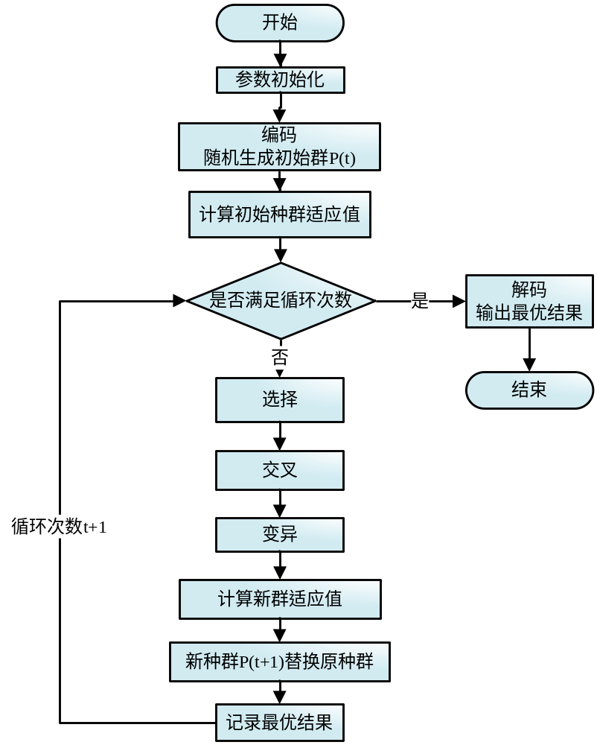
图1-1. 本文算法的流程图
1.3 遗传算法的演变流程
1> 编解码
这里我们通过采用二进制的形式来解决编码问题，将某个变量值代表的个体表示为一个{0,1}二进制串。当然，串长取决于求解的精度。如果要设定求解精度到六位小数，假设区间为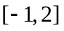，由于区间长度为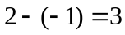，则必须将闭区间分为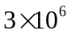等分。因为所以编码的二进制串至少需要22位。
将一个二进制串（b₂₁b₂₀b₁₉…b₁b₀）转化为区间内对应的实数值很简单，只需采取以下两步：
1）将一个二进制串（b₂₁b₂₀b₁₉…b₁b₀）代表的二进制数化为10进制数：
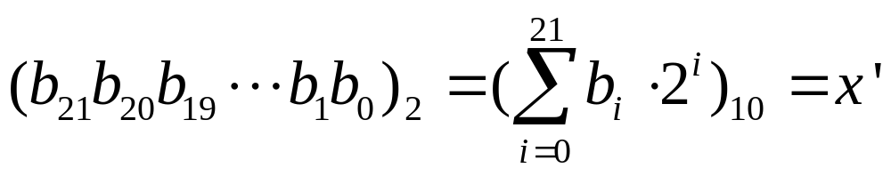
2）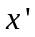对应的区间内的实数：
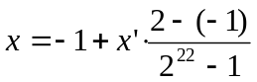
例如，一个二进制串a=<1000101110110101000111>表示实数0.637197。
=(1000101110110101000111)₂=2288967
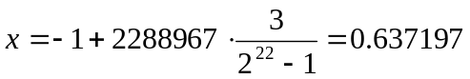
另假设我们所要求解的是一个含有三个变量的优化函数，并且三个变量作用域是在3000-3255之间，该优化函数是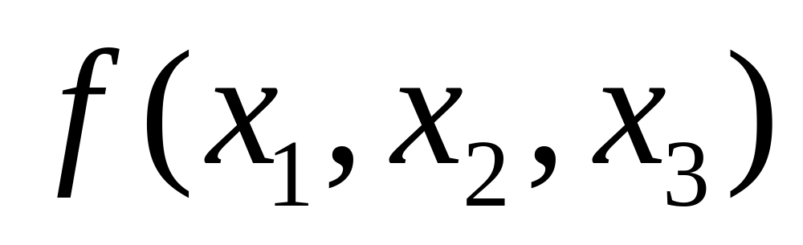。
这些整数可以使用8位二进制来代表，而8位二进制可代表的整数范围是255，所以我们使用基数3000，再加上二进制数的十进制值就是原来的数据了。（当然这里取值恰好是255，可以使用8位编码，否则按照上面的方法进行编码位数设定。）
例如：整数3021、3058、3240可表示如下。
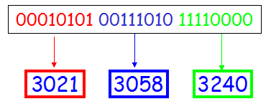
图1-2. 编码示例
其中，像(3021,3058,3240)我们称为一个个体，而他们对应的二进制序列00010101 00111010 11110000我们称为一条染色体。一般情况下，我们认为染色体和个体是同一个概念，可以不作区分。
2> 初始化
初始化单条染色体：
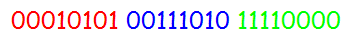
初始化大小为N的种群如下：
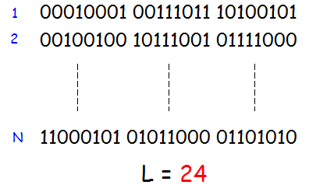
图1-3. 种群初始化示例
其中，每个个体的长度是24，种群大小是N，如果存在一个二维数组中的话，该二维数组的大小是N×L。
3> 适应度值和选择操作
在当前的迭代中，需要评估每个解的适应度值；然后基于适应度值计算个体的选择概率来选择个体用于下一次迭代；该阶段是为了选择优质的个体。
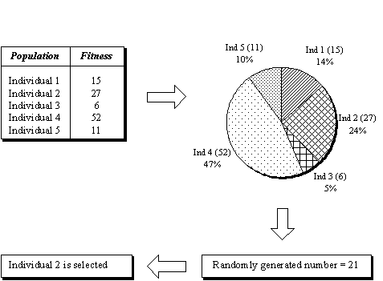
图1-4. 通过适应度值计算选择概率
选择概率计算如下：
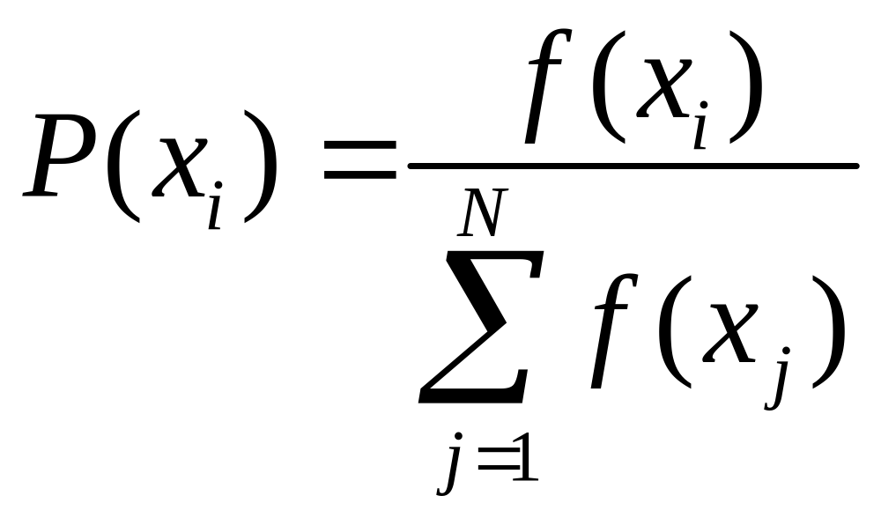
其中，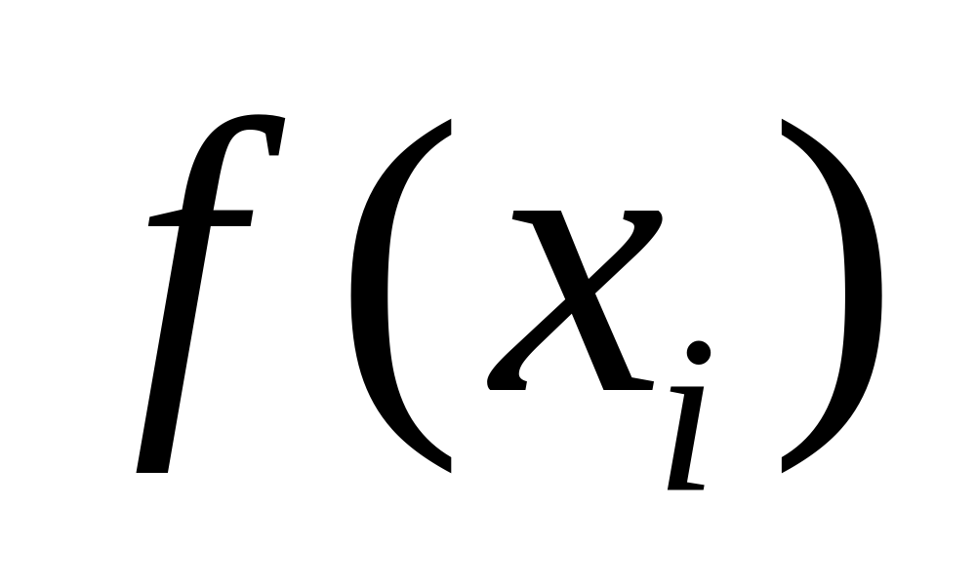是第i个个体的适应度值，如图示中的15、27、6等；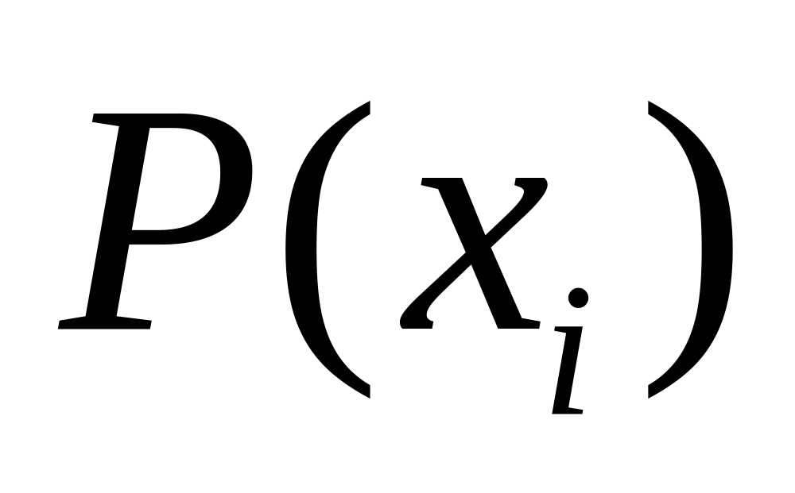为第i个个体被选择的概率，如图示中的10%、14%等都是所计算出来的选择概率。
4> 交叉操作
交叉操作主要是局部搜索操作，可以分为单点交叉、两点交叉和均匀交叉。目的是使用当前迭代中的两个个体产生2个新个体，用于下一次迭代；交叉概率一般在0.5~0.8之间，交叉点的选择是随机选择。
单点交叉：
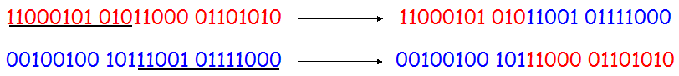
两点交叉：
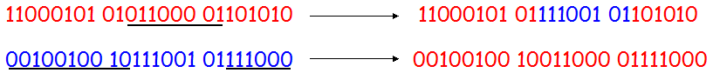
均匀交叉：
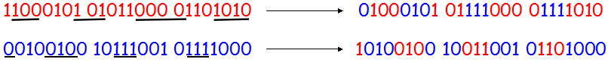
5> 变异操作
变异操作主要是全局搜索，通过变异概率修改个体，变异概率一般在0.001-0.01之间。操作如下：
6> 细节流程
细节流程如下：
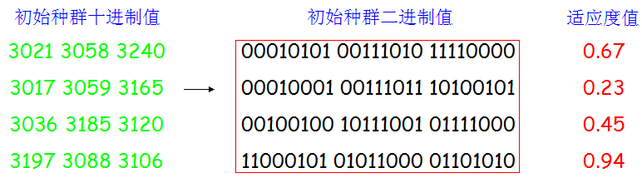
(1) 编码、初始化、适应度值
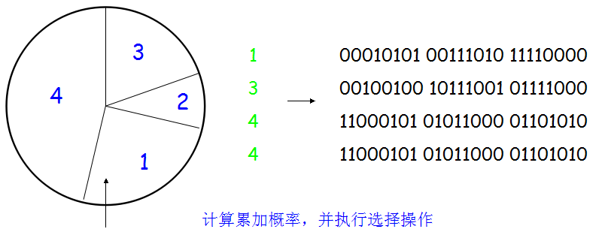
(2) 计算概率
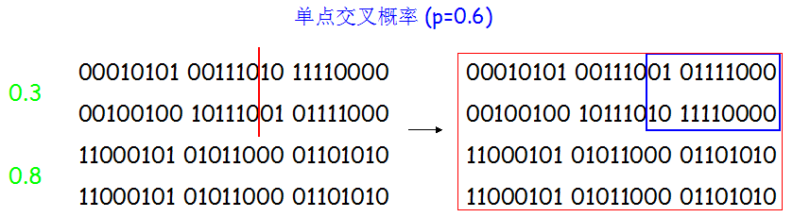
(3) 交叉操作
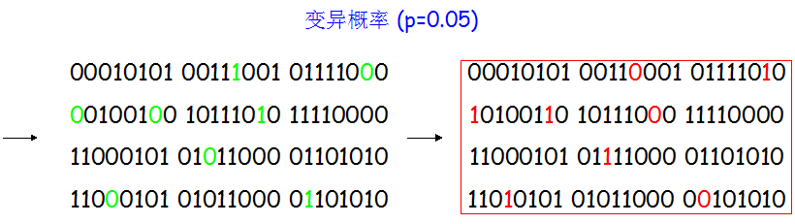
(4) 变异操作
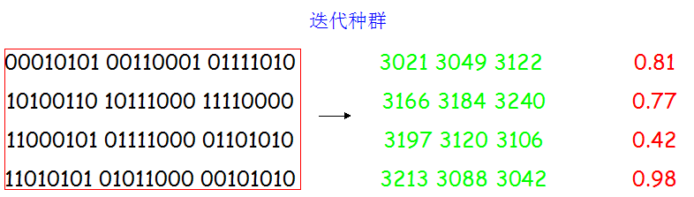
(5) 计算适应度值
图1-5. 细节流程
1.4 遗传算法工具箱使用
工具箱的使用可以节约我们大量的时间，并且工具箱比较专业、规范，可以再较短的时间内获得想要的结果。在这里建议大家使用英国Sheffield大学的工具箱，资料比较齐全，也是公认的比较强大的工具箱。
下面以校内赛A题《用户甄别与筛选》为例，来使用该工具箱。
原题如下：
3、某商家需要定位一批用户（从附件一中选取），使得这批用户的总影响力为10000、所有用户粉丝中男性总比例49.8%、所有用户平均每天发布的微博数量总和最大；请建立相关数学模型进行求解，并给出最优解时这批用户的平均“活跃粉丝比例”。
建立三个目标函数如下：
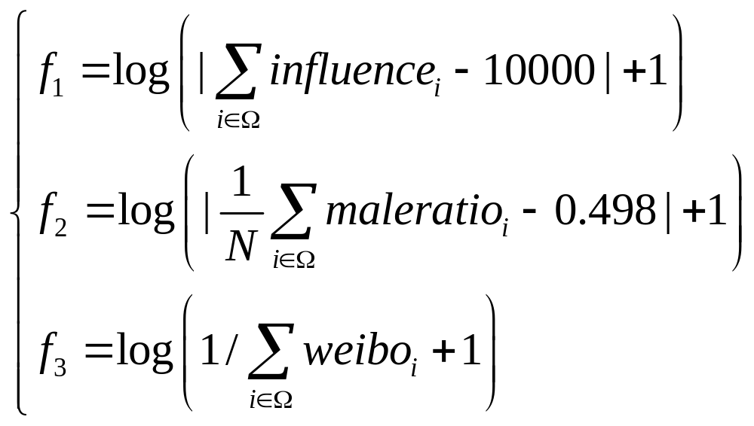
综合目标函数如下：
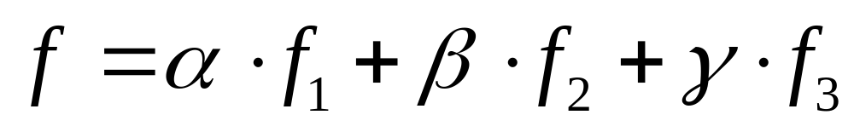
其中，N是所选的用户数。在这里使用了常见的线性加权方式来解决多目标优化问题的，为了使用工具箱给出这个简单的示例，在实际中还需要把各个目标函数的数量级降成同级，还可以使用帕累托最优来求解多目标等。具体程序如下：
主函数如下：
function main
%% 数据清空
clc,clear
close all;
%% 数据读入
influence = importdata('data/influence.txt');
aveweibos = importdata('data/aveweibos.txt');
existactiveratio = importdata('data/existactiveratio.txt');
existratio = importdata('data/existratio.txt');
maleratio = importdata('data/maleratio.txt');
%% 定义遗传算法参数
NIND = 100; %个体数目(Number of individuals)
MAXGEN = 10000; %最大遗传代数(Maximum number of generations)
GGAP = 0.9; %代沟(Generation gap)
trace = zeros(MAXGEN,2); %遗传算法性能跟踪初始值
%% 遗传算法实现
Chrom = randint(NIND, 1000, [0, 1]); %初始种群
gen = 0;
ObjV = Objectvalue(Chrom, aveweibos, influence, maleratio); %计算初始种群函数值
while gen < MAXGEN
FitnV = ranking(ObjV); % 分配适应度值(Assign fitness values),求最小值
SelCh = select('sus',Chrom,FitnV,GGAP); %选择
SelCh = recombin('xovsp',SelCh,0.7); %重组
f = rep([0;1],[1,1000]);
SelCh = mutbga(SelCh, f); SelCh = fix(SelCh); %变异
ObjVSel = Objectvalue(SelCh, aveweibos, influence, maleratio); %计算子代目标函数值
[Chrom ObjV] = reins(Chrom,SelCh,1,1,ObjV,ObjVSel); %重插入
gen = gen + 1
trace(gen,1) = min(ObjV); %遗传算法性能跟踪
trace(gen,2) = sum(ObjV)/length(ObjV);
end
%% 结果展示
[Y, I] = min(ObjV);Chrom(I,:),Y %最优解及其目标函数值，I是最优解对应的种群号
figure, plot(trace(:,1),'-.');grid;title('解的变化');
figure, plot(trace(:,2),'r');grid;title('种群均值的变化');
目标函数如下：
function value = objectvalue(Chrom, aveweibos, influence, maleratio)
[m,n] = size(Chrom);
value = zeros(m,1);
weibocount = 0;
influencecount = 0;
maleratiocount = 0;
index = 0;
% 参数权值
alpha = 0.5;
beta = 0.3;
gama = 0.2;
for k = 1 : m % 循环每个用户，计算适应度函数值
for i = 1 : n
if (Chrom(k,i) > 0)
index = index + 1;
weibocount = weibocount + aveweibos(i);
influencecount = influencecount + influence(i);
maleratiocount = maleratiocount + maleratio(i);
end
end
value(k) = alpha * log(abs(influencecount - 10000) + 1) + beta * log(abs(maleratiocount/index - 0.498) + 1) + gama * log(1 + 1/weibocount);
end
结果如下：
我们很容易看出来，程序迭代大概在2500次左右就达到了最优解，因而我们在设置迭代次数的时候开始就不需要设置太高，以防程序运行过慢。
具体程序请参考附件中的A_code程序。
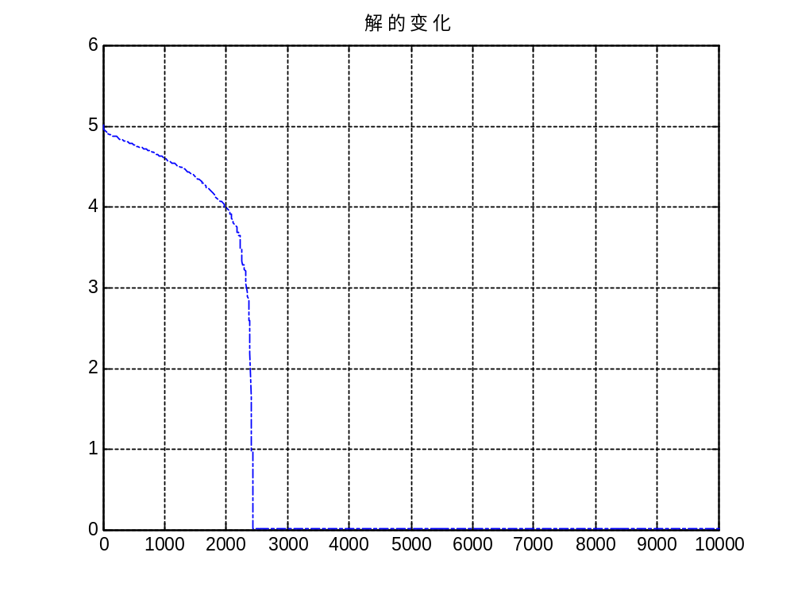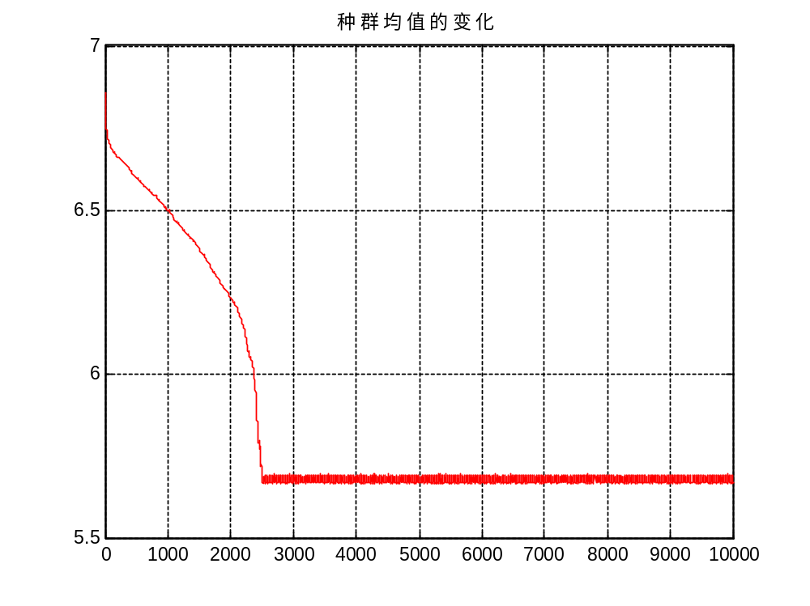
1.5 MATLAB自带工具箱的使用
简单的使用在《第二期培训资料》已经介绍过了，下面给出附件中《GA and PS》里面示例的结果（GA是遗传算法，PS是模式搜索算法）。使用该示例的目的是让大家同时也熟悉动态作图的方法和一些技巧。
1、使用GA求非平滑函数最优解
具体函数参见程序nonSmoothFcn.m。
运行nonSmoothOpt.m的结果如下：
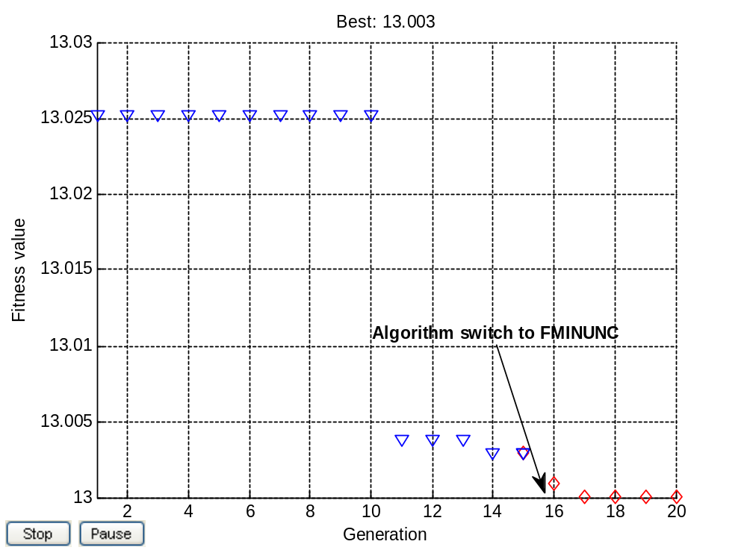
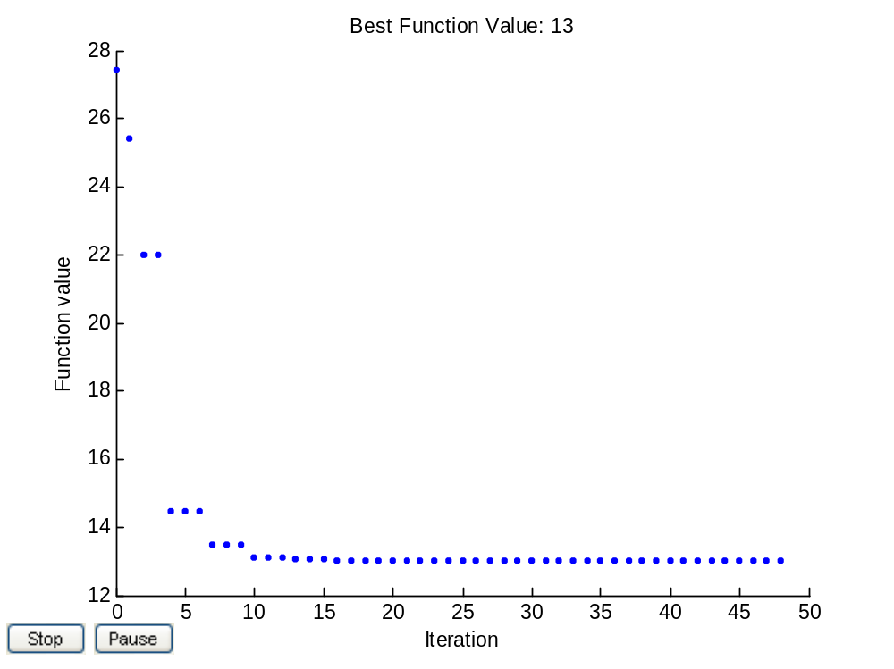
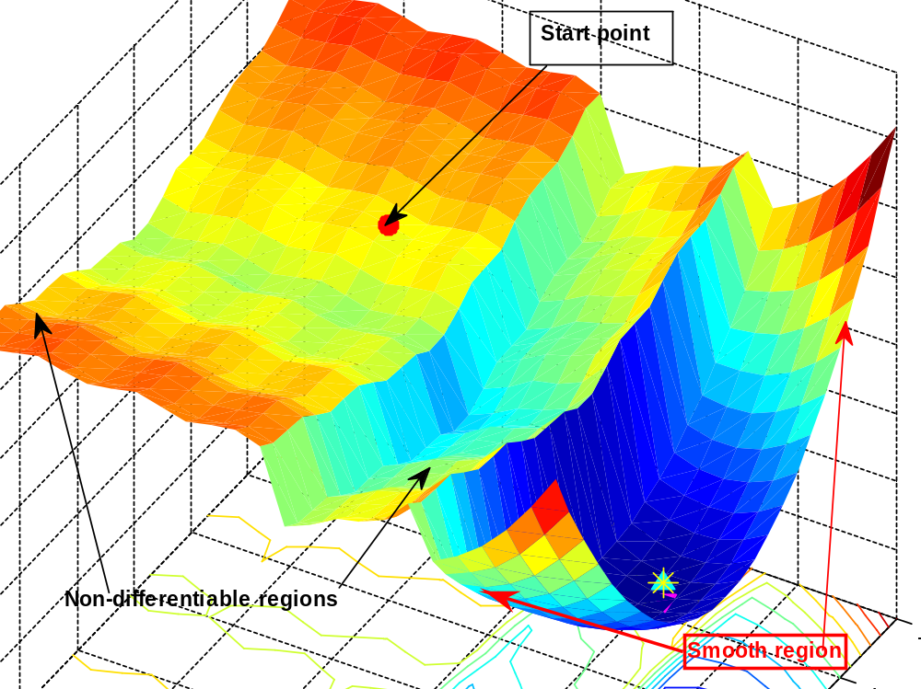

2、使用PS求平滑函数最优解
具体函数参见程序smoothFcn.m。
运行PSdemo.m的结果如下：
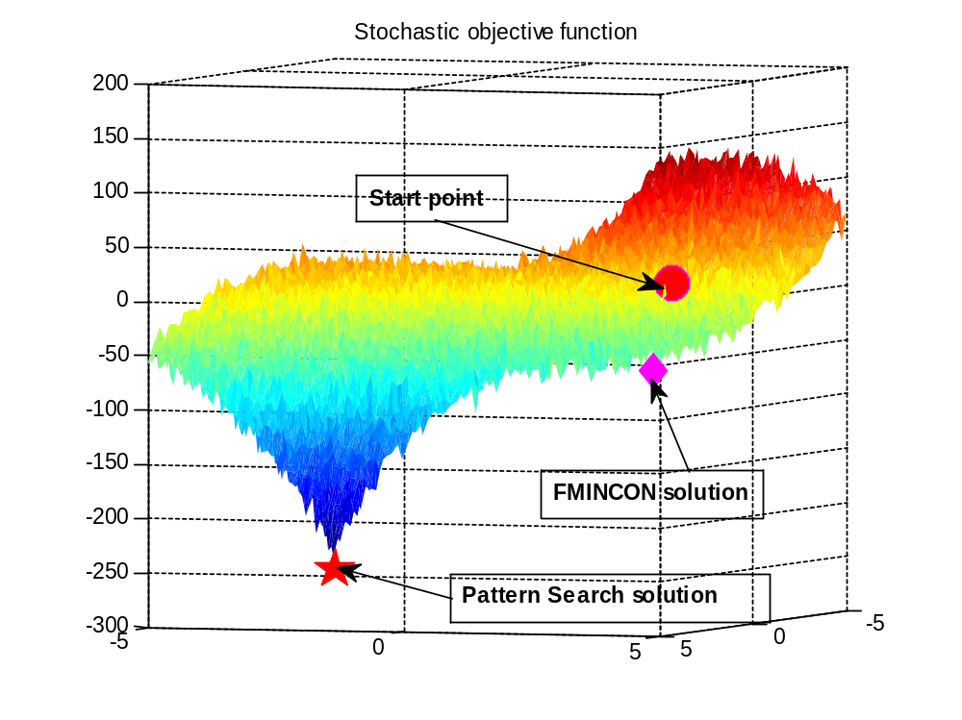
从图中可以看出标记有搜索起始点、FMINCON解、PS解，起始点是分别使用fmincon和PS优化的共同初始解，然而从最终的结果可以看出模式搜索可以达到最优解，而MATLAB自带的fmincon未能求得最优解。
1.6 本章小结
写教程始终是个无止境的工作，期望大家比赛结束后能参与教程的撰写当中来。近期写的教程主要是针对建模的，同时也添加了一些在毕业设计和研究生阶段也常用的知识，包括后续的神经网络、GUI设计、多目标优化、图像处理等。
最近一直在忙分布式集群的海量数据存储，后续会在此基础上进行各类数据挖掘工作，当然也会抽空把所做的一些框架、模型、算法和程序一并写出来与大家分享的，有兴趣的可以参与呐（主要是Java、Python开发哈）。

附 录：
MATLAB自带优化函数：
1、fminbnd(单变量，黄金分割法和插值法)
2、fminunc(单、多变量，梯度最优化算法)
3、fminsearch(多变量，Nelder算法)
具体用法参见MATLAB的help，或者查看《第二期培训资料》

